Lap day 4 - Jenkins

Dùng terraform tạo 1 ec2 server có public ip + cài docker và docker-compose

Cài jenkins = docker image và mở port 8080 + 50000 ra internet

* File main.tf chứa các thông tin cần thiết cho việc tạo ec2 instance

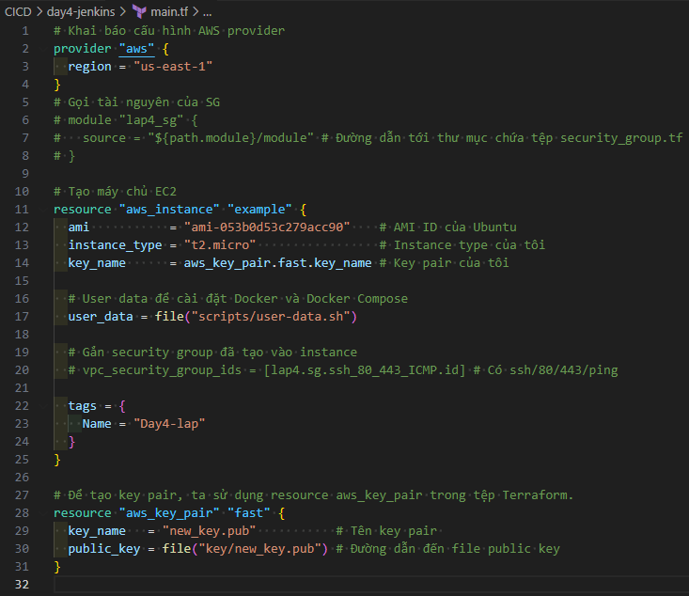

* File user-data sẽ được chạy khi khởi tạo ec2 instance từ line 1 tới 20 cài đặt docker

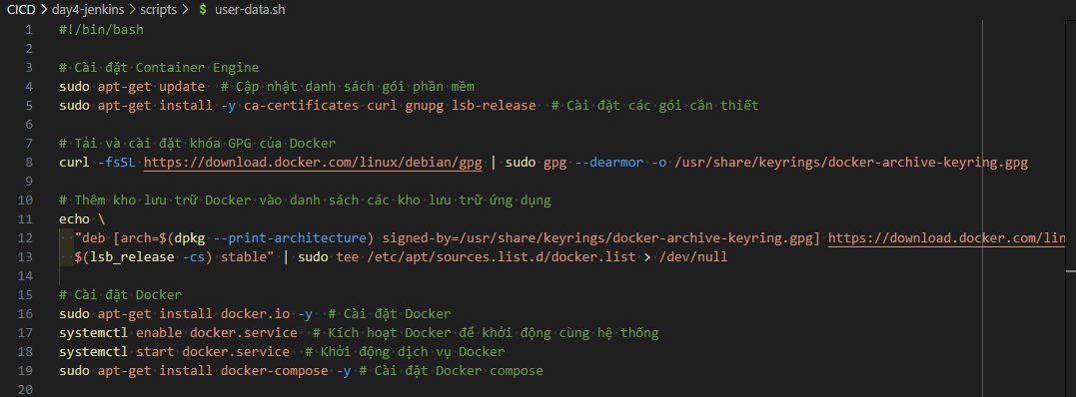

* File user-data từ dòng 21 đến 43 sẽ là cấu hình docker deamon và add user được dùng docker

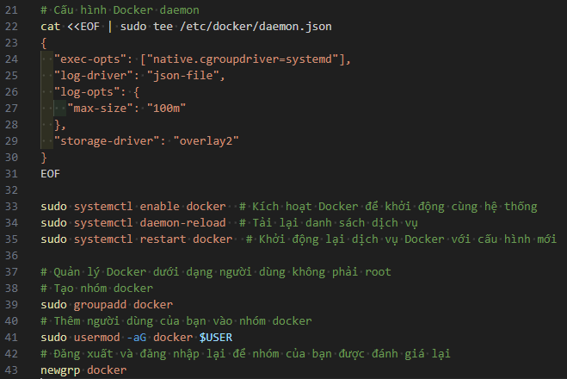

* Trong file user data cũng viết lên 1 file compose để deploy jenkins container theo mẫu bên cạnh

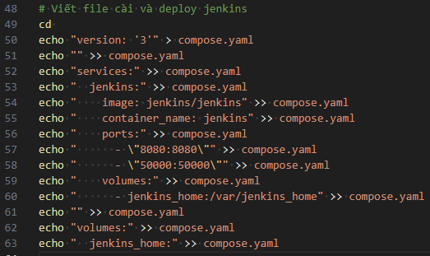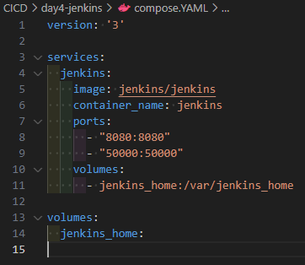

* Ta có 2 file key với public key .pub sẽ được teeraform dùng để tạo ec2 còn file .pem sẽ để ssh

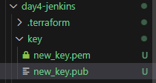

* Terraform apply

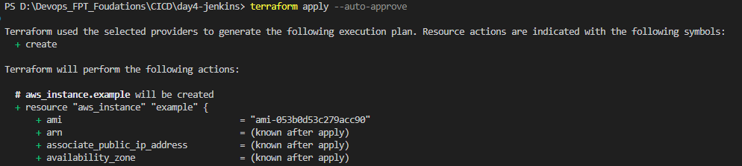

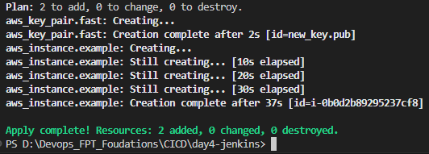 Hoàn thành tạo EC2 instance

* Ta check trên AWS EC2 Instnace consol và ta cũng check Security groups



* Sử dụng địa chỉ IP mới của instance ta ssh theo domain name vào instance



* Ta check file compose.yaml ta viết ở user data và thực hiện lệnh docker-compose up

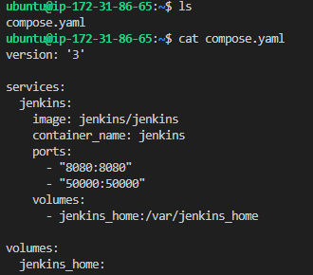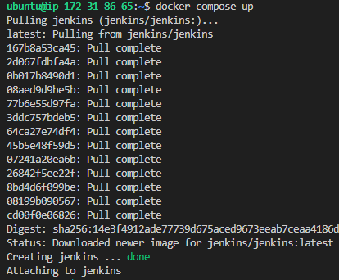

* Ta vào cổng ip:8080 mà jenkins được deploy và nhập pass trong jenkins container logs

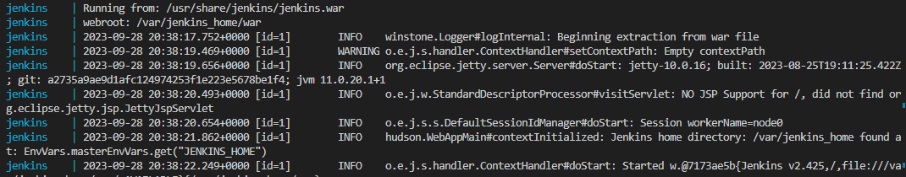

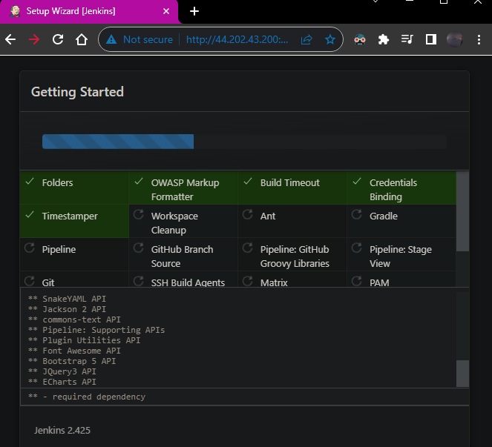

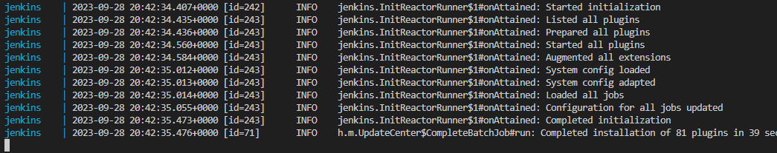

* Test thử pipe line cơ bản nhất theo hướng dẫn của tranier

